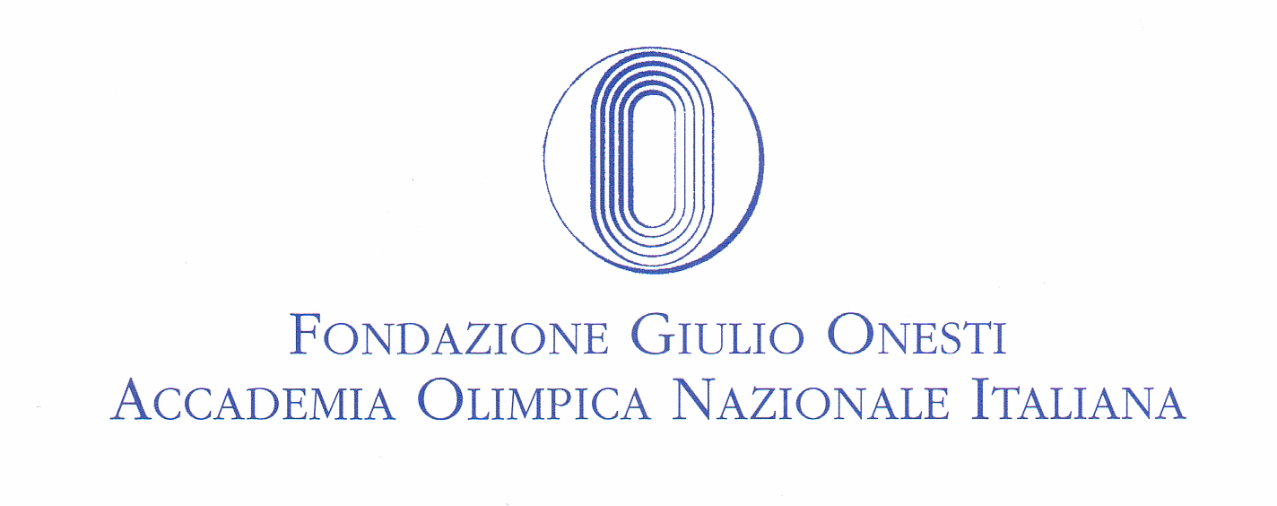

CONCORSO BIENNALE “ARTE E SPORT”
Modulo di iscrizione

Nel dichiarare la mia adesione al Concorso Arte sport 2016, invio il modulo di iscrizione entro la data prevista nel regolamento, già inviato alla Direzione di tutte le Accademie invitate ai farvelo consultare ______________________________________________________________________________

Cognome e nome __________________________________________________
Luogo e data di nascita _____________________________________________
Abitazione _______________________________________________________
Indirizzo mail _____________________Cellulare______________
Accademia di Belle Arti frequentata __________________________________
Categoria di appartenenza __________________________________
Allievo ____________________________
anno di frequenza___________________

Sessione del concorso cui intende partecipare:
Pittuta/grafica o Scultura____________________________

_____________________
(firma)
____________________________________________
(firma e timbro di convalida della Accademia di B. A.)

____________________
(data)
Si ricorda che con l’invio dell’opera realizzata, come è previsto dal regolamento occorre inviare una documentazione che contenga:
il titolo dell’opera, le dimensioni e il peso con e senza imballaggio, il materiale usato e tecnica scelta, una nota descrittiva al massimo di 7-8 righe, che sarà pubblicata nel catalogo di tutte le opere giunte al Concorso.

